Bewegungsspiel „Die total verrückte Party“

Helau, Alaaf, Narri Narro
(Mit den Armen hin und her winken)
Wir sind 5 und wir sind so froh!
(5 Finger in die Luft halten)
Laut woll’n wir sein!
(Mit den Füßen stampfen)
Und tanzen obendrein!
(Im Kreis drehen)
Der Daumen ist der große Bär.
(Daumen zeigen und damit wackeln)
Mit dem Po wackelt er gern hin und her.
(Mit dem Po wackeln)
Der Zeigefinger ist der Elefant.
(Zeigefinger zeigen)
Sein Rüssel ist wie eine Hand!
(Mit den Händen in die Luft greifen)
Der Mittelfinger ist die Hexe.
(Mittelfinger anfassen)
Schnell, schnell, versteck se!
(Hände schnell hinter dem Rücken verstecken)
Frecher Ringfinger-Clown schau's dir an.
(Ringfinger anfassen und dann die Zunge rausstrecken)
Der kleine Finger als Feuerwehrmann:
(Kleinen Finger zeigen)
tanzt, wie es sonst keiner kann!
(Alle tanzen ganz verrückt)

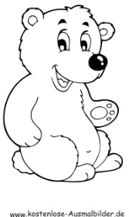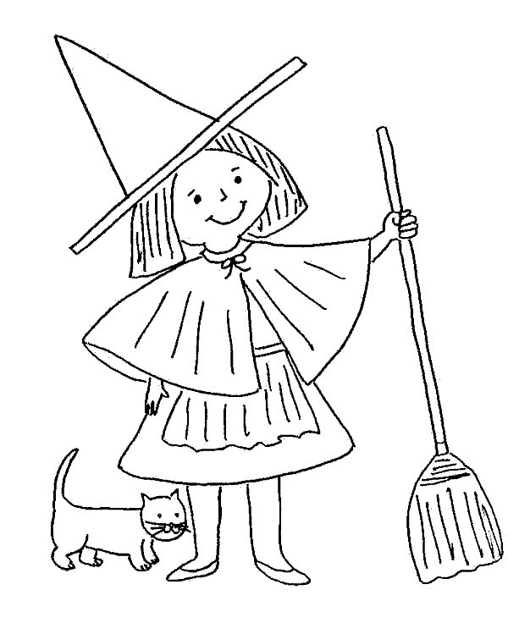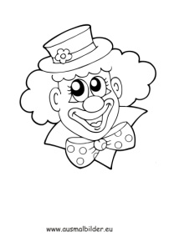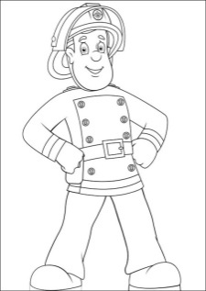

__________________________________________________________________________________
Quellenverzeichnis:
https://www.betzold.de/blog/karneval-fasching-fastnacht-im-kindergarten/
https://www.google.de/search?q=b%C3%A4r+comic+ausmalen&tbm=isch&ved=2ahUKEwikjsuIsNLuAhWaNuwKHcUmAeoQ2-cCegQIABAA&oq=b%C3%A4r+comic+ausmalen&gs_lcp=CgNpbWcQAzoCCABQg40EWOKUBGDilgRoAHAAeACAAUaIAfwDkgEBOZgBAKABAaoBC2d3cy13aXotaW1nwAEB&sclient=img&ei=YAgdYKTeH5rtsAfFzYTQDg&bih=745&biw=1536#imgrc=OSs2zFjtNuNg6M
https://www.google.de/search?q=elefant+comic+ausmalen&tbm=isch&ved=2ahUKEwj9yYiqsNLuAhUJ_qQKHflwAI8Q2-cCegQIABAA&oq=elefant+comic+ausmalen&gs_lcp=CgNpbWcQAzoICAAQCBAHEB5Qm4UGWL2TBmCXlQZoAHAAeACAATqIAagDkgEBOJgBAKABAaoBC2d3cy13aXotaW1nwAEB&sclient=img&ei=pggdYP3eLIn8kwX54YH4CA&bih=745&biw=1536#imgrc=FaaUvje9h_0wWM
https://www.google.de/search?q=hexe+comic+ausmalen&tbm=isch&ved=2ahUKEwi3vv_asNLuAhWmwQIHHS5GCjYQ2-cCegQIABAA&oq=hexe+comic+ausmalen&gs_lcp=CgNpbWcQA1DXugVYisAFYP7CBWgAcAB4AIABOYgB3wGSAQE0mAEAoAEBqgELZ3dzLXdpei1pbWfAAQE&sclient=img&ei=DQkdYPeDFaaDi-gProypsAM&bih=745&biw=1536#imgrc=Uk-d6cQbed1zYM
https://www.google.de/search?q=clown+comic+ausmalen&tbm=isch&ved=2ahUKEwictvmGsdLuAhWYtqQKHV-JCZcQ2-cCegQIABAA&oq=clown+comic+ausmalen&gs_lcp=CgNpbWcQA1CMiQZY0KIGYI6lBmgAcAB4AIABSogB5wKSAQE2mAEAoAEBqgELZ3dzLXdpei1pbWfAAQE&sclient=img&ei=aQkdYNzdH5jtkgXfkqa4CQ&bih=745&biw=1536#imgrc=b4hcPh1DAlUtoM
https://www.google.de/search?q=feuerwehrmann+comic+ausmalen&tbm=isch&ved=2ahUKEwiag964sdLuAhXKAewKHcz5CF8Q2-cCegQIABAA&oq=feuerwehrmann+comic+ausmalen&gs_lcp=CgNpbWcQAzoICAAQCBAHEB5Qz7UEWP7JBGCBzARoAHAAeACAAVeIAcUFkgECMTOYAQCgAQGqAQtnd3Mtd2l6LWltZ8ABAQ&sclient=img&ei=0QkdYNrWOMqDsAfM86P4BQ&bih=745&biw=1536#imgrc=nmHwcLHsL63xUM

